GHOST ORDER FORM PURO
DATE:
DEALER NAME: Sklepik, Sabrina, Sport Sklepik, Lichtenbergerstrasse 11, 55767 Gimbweiler
CUSTOMER NAME OR REFERENCE: IHR NAME, ANSCHRIFT, EMAIL, TELEFONNUMMER (für Rückfragen)

SADDLES & SEATS

Menge | MODEL | Basisbreite  Normal oder breit | POMMEL Y/N | Kissen  3,4 oder XL |  | ✔
 | PURO

ZONE | Farbe | MATERIAL | EXTRA’S
Zone 1A
Zone 1B
Zone 2
Zone 3
Zone 4
P(aletta)
C(uscini)
BLOCKS

SPECIAL REQUESTS / EXTRA
For example - extra D rings,etc
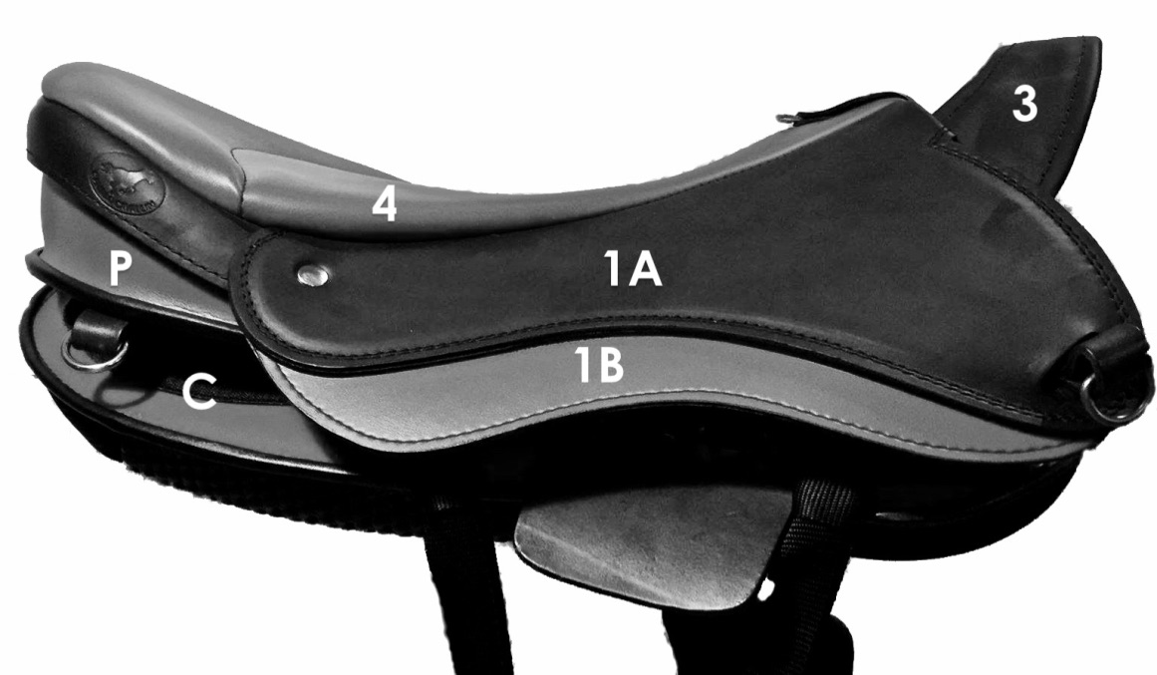

BLOCKS = ZONE 2

